二、市场洞察（重点分析）——阿根廷市场
数据来源：① MRT《CEL – Importaciones Mercado Total》（截至2026年9月）；② 《Imports Data – Aug 2026》智能手机进口明细（截至2026年8月，含品牌/型号/进口商/价格段/FOB）；③ 小米对 BGH S.A. 激励函 BGH-2026-Sep-004。口径说明：阿根廷市场以火地岛（TDF）本地组装为主，海关进口量 = TDF 散件进口 + 整机直接进口，是 sell-in 的领先指标，不等同于 sell-out；价格段为数据源自带的分段（Entry/Low/Mid/Mid-High/High/Premium/Folding），FOB 为进口价，非零售价。标"E"为预估值，需业务确认。
- 大盘趋势（海关进口数据）【风险】
阿根廷智能手机进口量 2025 年为 655 万台（同比 +11.6%），但 2026 年明显收缩：1–8 月仅 260 万台，同比 -44.2%；滚动 12 个月进口量从 2025 年 9 月的 743 万台连续下滑至 2026 年 9 月的 438 万台（-41%）。主要原因：一是 2025 年下半年各厂商集中备货（2025 年 7–10 月月均约 60 万台），2026 年上半年进入渠道库存消化期；二是整机直接进口放量，对 TDF 本地组装形成替代（直接进口占比由 2025 年的 4.5% 升至 2026 年 1–8 月的 10.2%）。按 1–9 月实际 299 万台，加上第四季度按近 3 个月月均约 40 万台推算，2026 年全年预计约 420 万台。基准情景下，未来几年库存回归正常、换机需求逐步释放，大盘有望温和恢复至 500 万台/年左右，但难以回到 2021–2023 年约 1,000 万台的水平。
年份 | 2024 | 2025 | 2026 | 2027 | 2028 | 2029
大盘(万台) | 587 | 655 | 420E | 460E | 500E | 530E
其中：TDF散件进口(万台) | 556 | 625 | ≈380E | — | — | —
其中：整机直接进口(万台) | 31 | 30 | ≈40E | — | — | —
同比增长 | — | +11.6% | -36%E | +10%E | +9%E | +6%E
注：2026 年 1–8 月实际 260 万台（TDF 234 万 / 直接进口 26.5 万）；MRT 口径 2026 年 9 月单月 38.7 万台。2027–2029 年为基准情景预估。
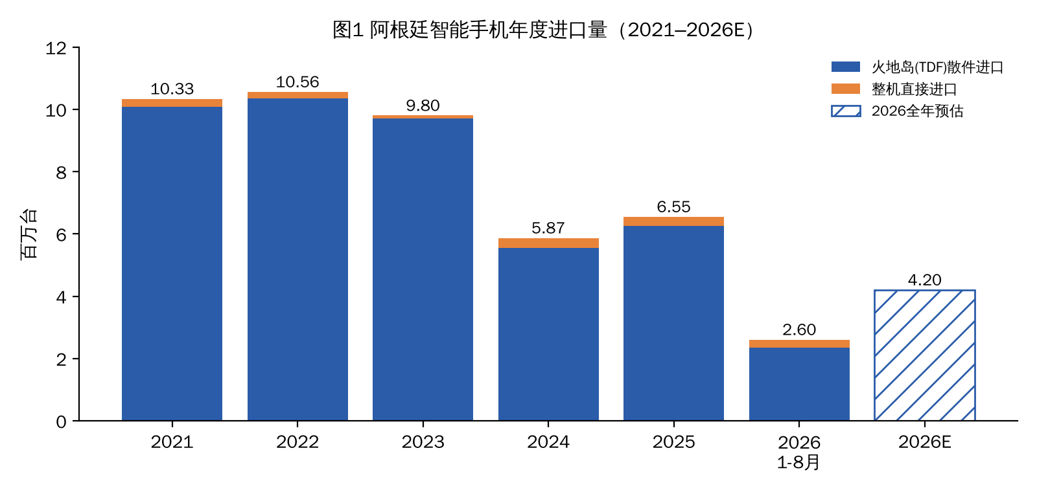
图1 年度进口量（来源：Imports Data – Aug 2026）
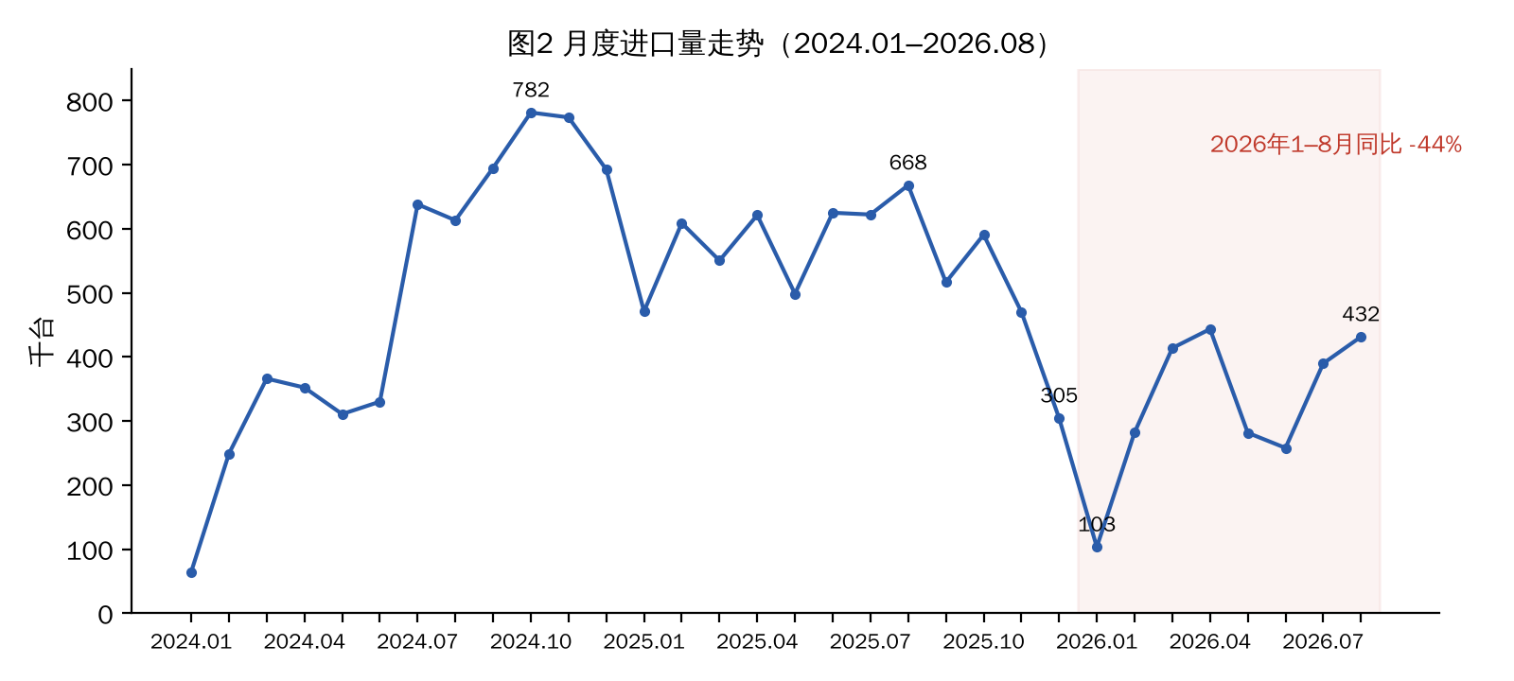
图2 月度进口量走势（来源：Imports Data – Aug 2026）
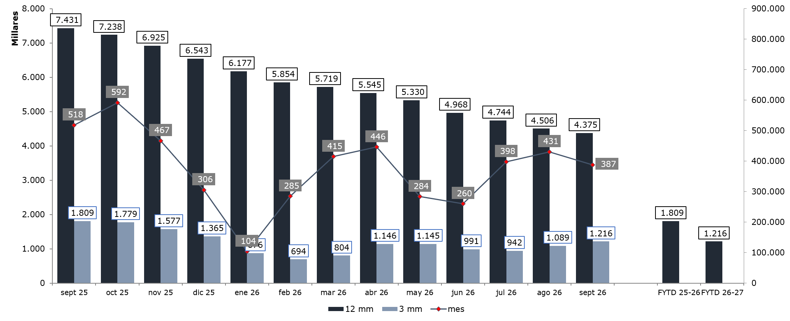
图3 MRT 进口总量：滚动12个月 / 3个月 / 单月（单位：千台，来源：MRT，截至2026年9月）
- 渠道趋势（海关进口数据 + B2B数据）【机会】
阿根廷是"制造商（TDF 组装厂）+ 分销商主导"的市场，Newsan（摩托罗拉）、IATEC（三星）两家合计占进口量约 75–80%。2026 年出现明显的结构性变化：运营商和零售/电商开始绕过 TDF，直接进口整机。运营商直接进口占比由 2025 年的 0.6% 升至 2026 年 1–8 月的 4.4%（Claro 9.3 万台、Personal 2.0 万台，主要是荣耀、苹果）；零售/电商直接进口占比由 1.1% 升至 2.6%（Mercado Libre 4.8 万台，以苹果为主；另有 MacStation、Fravega、Cetrogar）。推测未来渠道变化趋势：运营商的渠道话语权提升，并成为新品牌进入市场的首选通道；电商（Mercado Libre）凭借整机进口和分期免息持续放量；传统 TDF 分销份额被逐步稀释。我们可以借助"分销商 + 区域 KA 返利"的灵活模式（例如 BGH → Naldo），在整机进口放开的背景下抢占公开市场份额。
进口商类型 | 2024 | 2025 | 2026（1–8月） | 2027 | 2028 | 2029
制造商/分销商（TDF等） | 97.6% | 98.2% | 93.0% | — | — | —
运营商直接进口 | 1.1% | 0.6% | 4.4% | ↑ | ↑ | ↑
零售/电商直接进口 | 1.3% | 1.1% | 2.6% | ↑ | ↑ | ↑
注：此表为按进口商划分的进口结构，可作为渠道趋势的代理指标。运营商 / OM（含品牌店）/ IR 的 sell-out 份额需用 B2B 数据补充：
渠道（sell-out） | 2024 | 2025 | 2026 | 2027 | 2028 | 2029
运营商 | 待补充
OM（含KA、电商、品牌店） | 待补充
IR | 待补充

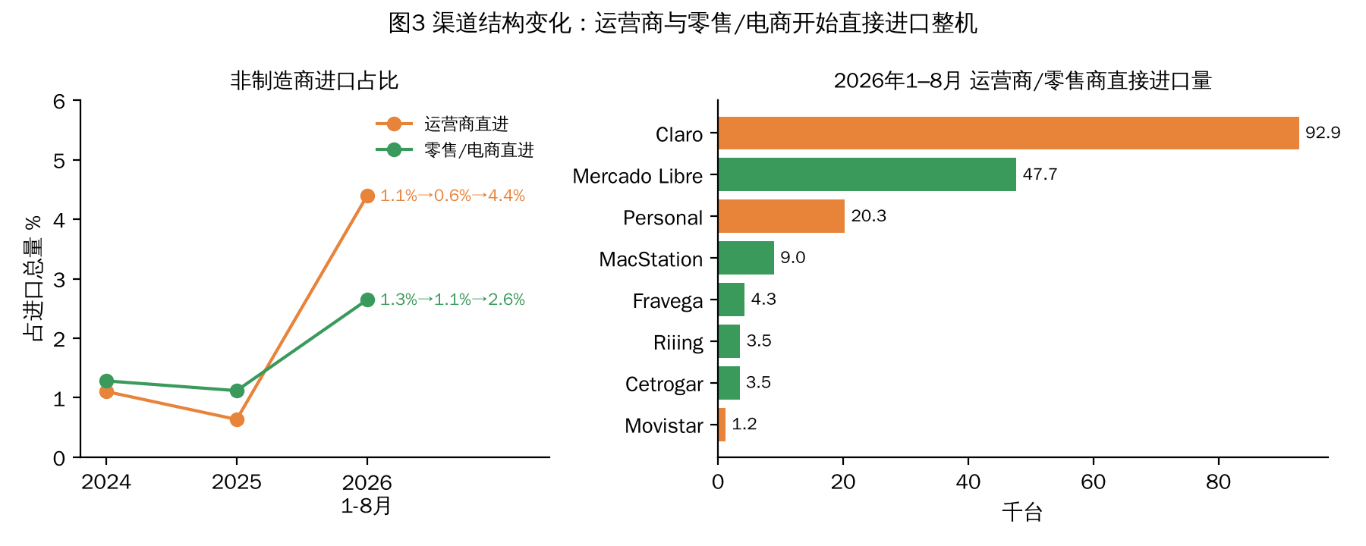
图4 运营商与零售/电商直接进口（来源：Imports Data – Aug 2026）
渠道佐证（小米激励函 BGH-2026-Sep-004）：
型号 | 版本 | 单台返利(USD) | 预估数量 | 金额(USD)
REDMI Note 15 | 8+256 | 36.73 | 60 | 2,203.80
REDMI 15C | 4+256 | 19.26 | 40 | 770.40
REDMI 15C | 4+128 | 19.26 | 20 | 385.20
合计 |  |  | 120 | 3,359.40
说明：付款方为 BGH S.A.，关联零售商为 Naldo（区域连锁）；活动"Sep Electro fans"，2026/9/5–9/13，以 credit note 形式结算。说明小米已转为"分销商 BGH + 区域 KA 档期返利"的打法，单台返利约占进口 FOB 的 10–20%。
- 价格段趋势（海关进口数据）【风险】
入门档位（Entry+Low）进口占比由 2024 年的 40.2%、2025 年的 27.3%，骤降至 2026 年 1–8 月的 3.7%；中端（Mid+Mid-High）升至 70.3%，成为阿根廷市场的绝对主力；中高端及以上（High+Premium+Folding）由 10.3% 升至 26–27%。整体平均进口 FOB 从 168 美元（2024）升至 187 美元（2025）、206 美元（2026 年 1–8 月）。需要注意：Mid 段平均 FOB 由 134 美元降至 110 美元，说明有相当一部分原入门机型因配置升级（128GB 起步、8GB 内存）"飘档"进入 Mid 段，价格并没有同步上移，入门需求并未完全消失。
价位段（进口量占比） | 2023 | 2024 | 2025 | 2026（1–8月） | 2027 | 2028 | 2029
入门（Entry+Low） | 49.1% | 40.2% | 27.3% | 3.7% | — | — | —
中端（Mid+Mid-High） | 44.6% | 49.5% | 45.3% | 70.3% | — | — | —
中高端及以上（High+Premium+Folding） | 6.4% | 10.3% | 27.4% | 26.0% | — | — | —
平均FOB（美元） | 174 | 168 | 187 | 206 | — | — | —
细分段平均 FOB（2026年1–8月）：Entry 46 / Low 108 / Mid 110 / Mid-High 184 / High 255 / Premium 705 / Folding 870 美元。
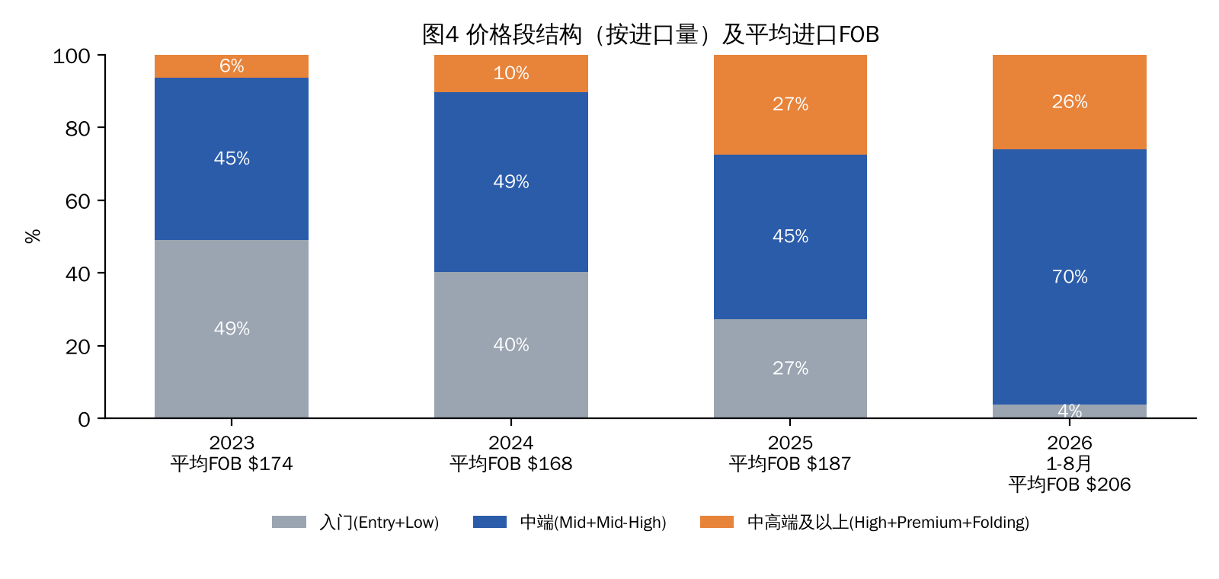
图5 价格段结构及平均进口FOB（来源：Imports Data – Aug 2026）
- 入门档位（Entry+Low）：受成本上升和配置升级影响，以"Low"标签计的进口量基本消失（2026 年 1–8 月占 2.9%）；但约 110 美元 FOB 的低价需求仍在，只是转由 Mid 段的高内存机型承接（如 Samsung A07 128/8、Moto G17 128/4）。
- 中端档位（Mid+Mid-High）：承接了入门段上探的需求，2026 年占比 70%，是份额争夺的主战场；Top 型号集中在 Samsung A 系列和 Moto G 系列，Redmi Note 15、Honor X6e/X5C Plus 已进入 Mid-High 段 Top 5。
- 高端档位（High 及以上）：2025 年 High 段大幅放量（19.4%），2026 年 Premium 升至 9.8%，主要由整机进口的苹果和三星 S26 系列拉动，属于被动加主动增长。
- 竞争趋势（海关进口数据）【风险】
阿根廷市场是摩托罗拉和三星双寡头格局，两者合计占进口量约 75–80%（2026 年 1–8 月为 80.3%）。2026 年格局分化：摩托罗拉（Newsan）进口份额升至 51.3%（同比 -21%，好于大盘），三星（IATEC）份额降至 29.0%（同比 -64%）；第二梯队（TCL、ZTE、Nubia、小米）全面收缩；整机进口的品牌逆势增长：苹果进口 9.7 万台（同比 +476%），荣耀 8.1 万台（同比 +1,319%，基数较低）。
- 趋势判断：第一梯队（摩托罗拉、三星）短期内仍将拥有绝对优势，摩托罗拉将继续拉大与三星的差距；第二梯队中，依托 TDF 组装的 TCL、ZTE、Nubia、Tecno 受大盘收缩影响最大（Tecno 同比 -96%，基本退出）；荣耀借助 Claro、Personal 运营商渠道快速切入，苹果借助 Mercado Libre 和运营商放量，"整机进口 + 运营商/电商"正成为新进入者的主要路径。
- 小米：进口量由 2024 年的 38.0 万台、2025 年的 31.0 万台降至 2026 年 1–8 月的 5.0 万台（同比 -77%，份额 1.9%）；进口模式由 Etercor 的 TDF 组装转为以整机进口为主（约 78%），进口商为 BGH 2.3 万台、Etercor 2.2 万台、Cetrogar 0.3 万台。目前处于模式切换期，需要关注 BGH 渠道铺货和 Mid-High 段（Redmi Note 15）的放量节奏。
品牌（进口份额） | 2024 | 2025 | 2026（1–8月） | 2026年9月（MRT单月） | 2027 | 2028 | 2029
摩托罗拉 | 38.7% | 37.0% | 51.3% | 45% | — | — | —
三星 | 36.6% | 42.0% | 29.0% | 32% | — | — | —
小米 | 6.5% | 4.7% | 1.9% | 3.2% | — | — | —
TCL | 6.5% | 4.1% | 3.4% | 4.6% | — | — | —
ZTE | 4.8% | 2.6% | 2.6% | 2% | — | — | —
Nubia | 1.1% | 4.1% | 2.2% | 4% | — | — | —
荣耀 | 0.0% | 0.2% | 3.1% | 3% | — | — | —
苹果 | 0.2% | 0.6% | 3.7% | — | — | — | —
Tecno | 2.5% | 2.0% | 0.1% | 1% | — | — | —
其他 | 3.2% | 2.7% | 2.5% | 4% | — | — | —
注：2024–2026 年 1–8 月数据来自 Imports Data；2026 年 9 月单月份额来自 MRT PPT（苹果在 MRT 图中未单列）。
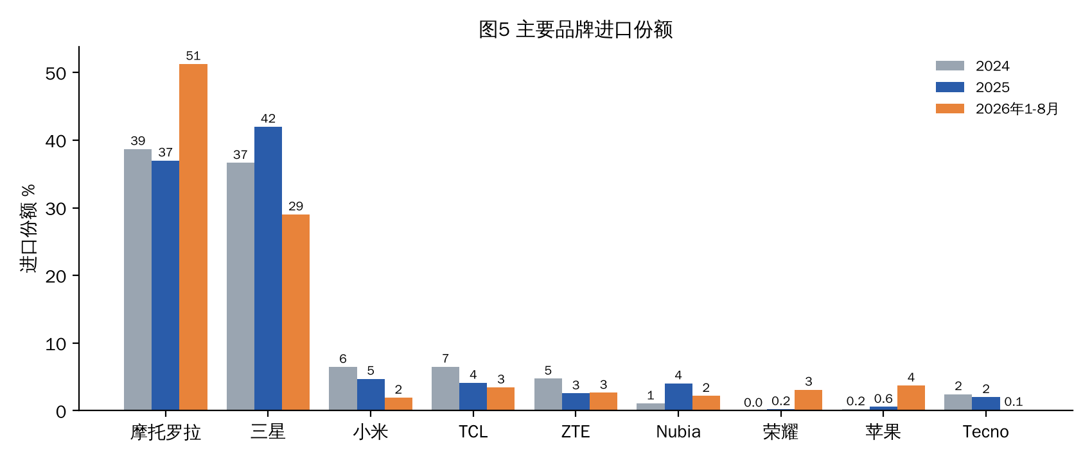
图6 主要品牌进口份额（来源：Imports Data – Aug 2026）
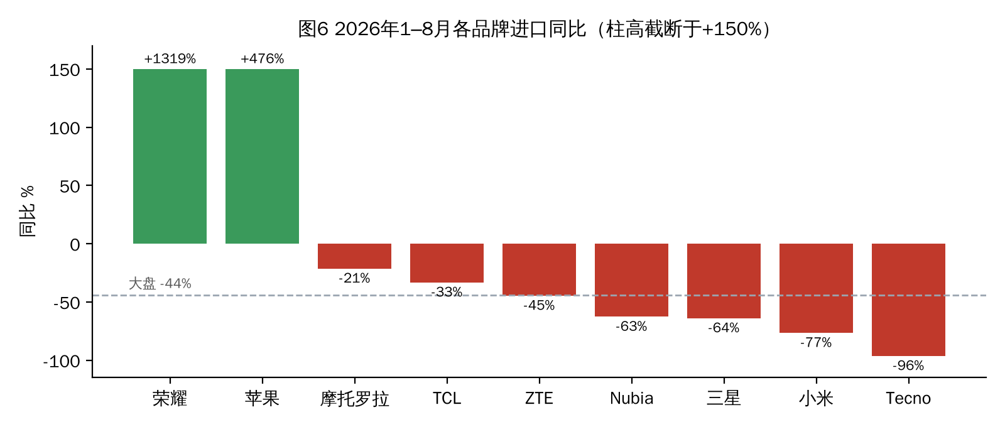
图7 2026年1–8月各品牌进口同比（来源：Imports Data – Aug 2026）
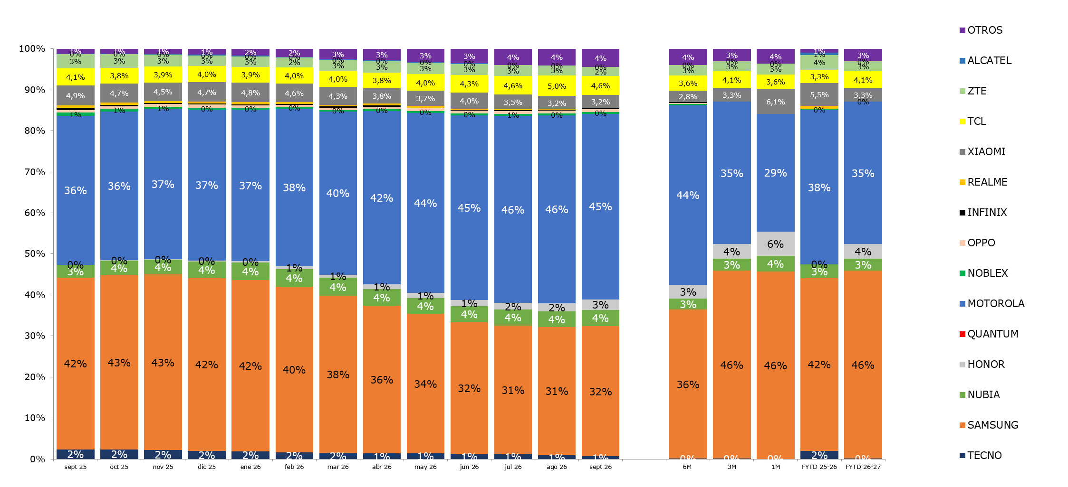
图8 MRT 各品牌进口份额（月度，来源：MRT，截至2026年9月）
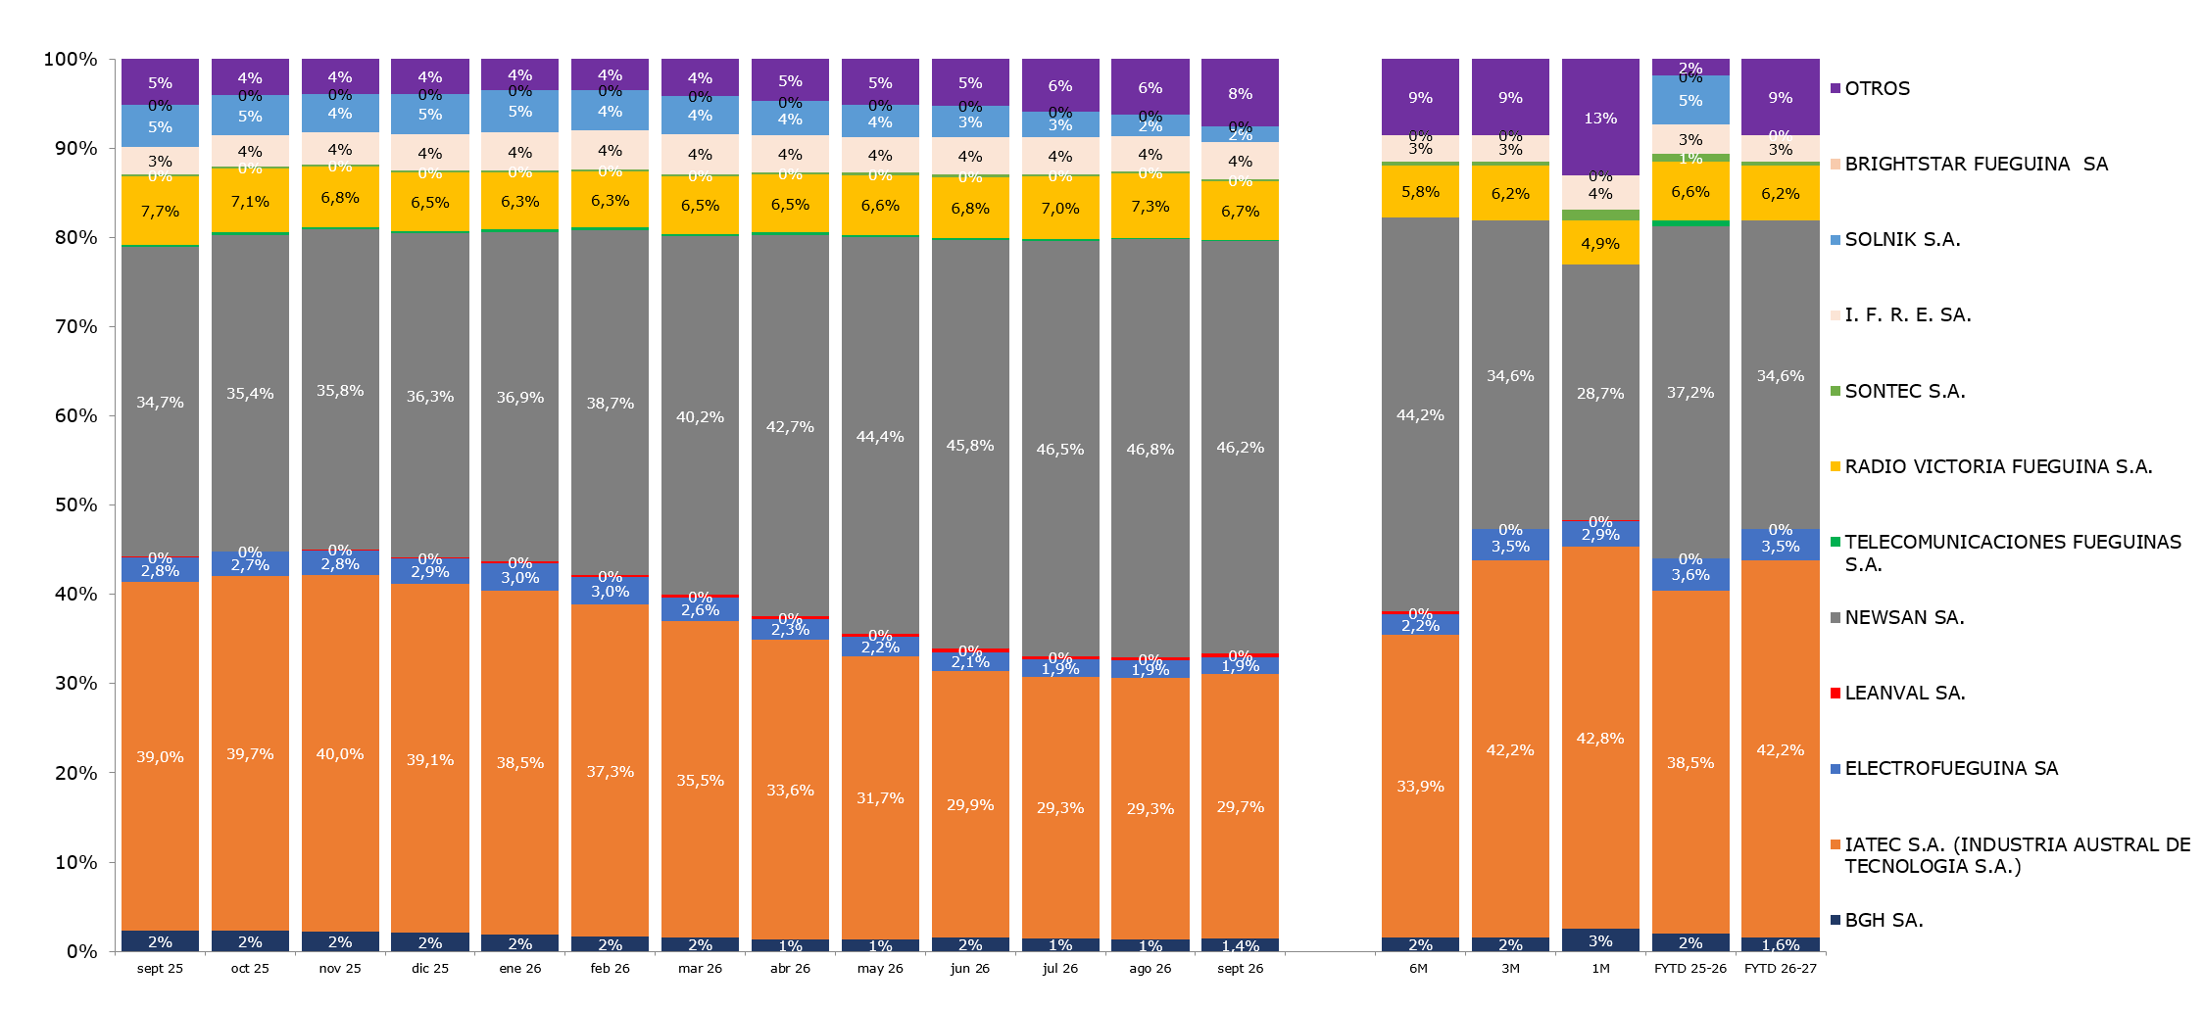
图9 MRT 各工厂/进口商进口份额（月度，来源：MRT，截至2026年9月）

小结：机会与风险
维度 | 判断 | 核心结论 | 应对建议
大盘 | 风险 | 2026 年进口同比约 -40%，全年预计约 420 万台，处于库存消化后的低谷 | 控制进货节奏，以 sell-out 驱动补货，避免高库存
渠道 | 机会 | 运营商与电商直接进口整机兴起（占比 1.7%→7.0%） | 重点突破 Claro、Personal 和 Mercado Libre；深化 BGH + 区域 KA 返利模式
价格段 | 风险 | 入门段塌陷，中端占 70%，平均 FOB 持续上升 | 主推 Redmi Note / 15C 的高内存版本，卡位 Mid 和 Mid-High 段
竞争 | 风险 | 摩托罗拉和三星合计占约 80%，摩托罗拉进一步扩大领先；荣耀、苹果借整机进口快速增长 | 参考荣耀的运营商切入路径，避免在 TDF 价格战中硬碰
政策/宏观 | 中性 | 整机进口放开削弱了 TDF 的成本优势（政策细节需结合官方文件核实） | 评估整机进口与 TDF 组装的综合成本，灵活选择供货模式

